La nueva botonera de B&R:
Control intuitivo justo donde se necesita
Diseño ergonómico y robusta construcción para rigurosos entornos industriales.Ambas cualidades están combinadas perfectamente en la nueva botonera de B&R, la cual cuenta además de un teclado con iluminación con las pequeñas dimensiones de un teléfono móvil y protección IP65. Este nuevo dispositivo puede ser usado en cualquier parte de la máquina donde se necesite. Su diseño higiénico asegura un máximo grado de limpieza incluso en aquellos entornos de trabajo especialmente sensibles, como los que se pueden encontrar en la industria alimenticia o farmacéutica.
La iluminación de los botones puede ser amarilla, verde, roja o blanca y pueden ser etiquetados según la necesidad usando tiras impresas. Una botonera completamente iluminada garantiza una buena señalización para el operario, mientras la respuesta del táctil proporciona un grado adicional de confort en su operación. Además, con tres diseños diferentes el usuario puede elegir aquel que encaje mejor con los requisitos de la aplicación.
Instalar y conectar – Eso es todo
Este nuevo módulo ofrece gran cantidad de posibilidades de comunicación.Esto es posible ya que dispone de un interfaz adaptable a diferentes buses de campo. De tamaño compacto, este nuevo dispositivo de B&R también ayuda a ahorrar espacio en la instalación. Esto se consigue gracias a encapsular la electrónica en la parte trasera del módulo.De ese modo, también se elimina la necesidad de colocar una carcasa protectora adicional. Es posible un montaje rápido y sencillo mediante tornillos, además de usar conectores M8 y M12 que reducen los costes aún más si cabe.

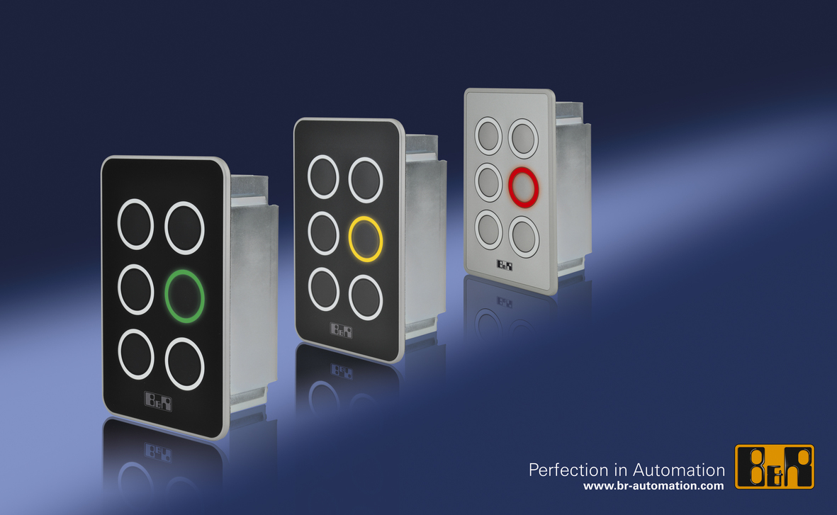
La nueva botonera de B&R: Cool design, robust enough for industrial environments.

Acerca de B&R
B&R, empresa perteneciente al Grupo ABB y con sede en Austria, es líder mundial en automatización industrial. B&R combina tecnología de vanguardia con ingeniería avanzada para proporcionar a usuarios de todos los sectores soluciones completas para la automatización de máquinas y fábricas, Motion Control, HMI y tecnología de seguridad integrada. El catálogo de productos se completa con estándares de comunicación de IoT industrial que incluyen OPC UA, POWERLINK y openSAFETY. Gracias a su única herramienta de software Automation Studio, B&R redefine constantemente el futuro de la ingeniería de automatización. El espíritu innovador que mantiene a B&R a la vanguardia de la automatización industrial está impulsado por el compromiso de simplificar los procesos y superar las expectativas de los clientes.Para más información, visite www.br-automation.com.
Para más información, visite www.br-automation.com.

